

BỘ CÔNG THƯƠNG
i
ĐẠI HỌC CÔNG NGHIỆP HÀ NỘI
-------------------------------------

ĐỒ ÁN TỐT NGHIỆP
NGÀNH CÔNG NGHỆ THÔNG TIN

XÂY DỰNG MÔ HÌNH AI DỰ ĐOÁN XU HƯỚNG CỦA
TỶ GIÁ BITCOIN DỰA TRÊN LỊCH SỬ GIÁ
VÀ TÂM LÝ THỊ TRƯỜNG

GVHD : ThS. Nguyễn Tuấn Anh
Lớp : CNTT06 - K17
Sinh viên thực hiện : Chu Trọng Thái- 2022605883

Hà Nội – Năm 2026

MỤC LỤC
DANH MỤC HÌNH ẢNH ii
DANH MỤC BẢNG BIỂU iii
DANH MỤC TỪ VIẾT TẮT iv
LỜI CẢM ƠN v
CHƯƠNG 1. TỔNG QUAN VỀ BÀI TOÁN VÀ CƠ SỞ LÝ THUYẾT 1
1.1 Tổng quan về dự đoán giá trị tiền điện tử 1
1.1.1 Khái niệm 1
1.1.2 Các yếu tố ảnh hưởng đến giá tiền điện tử 1
1.1.3 Ứng dụng thực tiễn tại Việt Nam 2
1.1.4 Tính chất và sự cần thiết của bài toán dự đoán 2
1.1.5 Bản chất của bài toán dự đoán 3
1.2 Cơ sở lý thuyết về học máy và dự đoán chuỗi thời gian 4
1.2.1 Khái niệm 4
1.2.2 Dự báo chuỗi thời gian 5
1.2.3 Ứng dụng học máy vào dự báo chuỗi thời gian 6
1.3 Các thuật toán học máy và học sâu ứng dụng dự báo chuỗi thời gian 7
1.3.1 Linear Regression 7
1.3.2 Random Forest 9
1.3.3 XGBoost 11
1.3.4 LSTM 12
1.4 Phân tích cảm xúc 15
CHƯƠNG 2. THỰC NGHIỆM 16
2.1 Dữ liệu đầu vào và môi trường 16
2.1.1 Dữ liệu đầu vào 16
2.1.2 Mục tiêu dự đoán 18
2.2 Khám phá và phân tích dữ liệu (EDA) 18
2.3 Triển khai các mô hình dự báo 19
CHƯƠNG 3. KẾT QUẢ ĐÁNH GIÁ 21

DANH MỤC HÌNH ẢNH

DANH MỤC BẢNG BIỂU

DANH MỤC TỪ VIẾT TẮT

LỜI CẢM ƠN

TỔNG QUAN VỀ ĐỀ TÀI

Phát biểu bài toán

Khái niệm
Dự đoán giá tiền điện tử là việc sử dụng các thuật toán phân tích dữ liệu và trí tuệ nhân tạo để ước tính giá trị tương lai của các đồng tiền số như Bitcoin (BTC), Ethereum (ETH), Binance Coin (BNB)... Đây là một bài toán phức tạp, mang tính thực tiễn cao, đóng vai trò quan trọng trong việc hỗ trợ đầu tư, quản lý tài chính, và phát triển các ứng dụng liên quan đến tiền điện tử.
Bitcoin (BTC) là một loại tiền điện tử phi tập trung, hoạt động dựa trên công nghệ blockchain mà không cần sự kiểm soát của cơ quan trung ương. Tuy nhiên, thị trường tiền điện tử nổi tiếng với độ biến động cực cao, khiến việc dự đoán giá trở thành một thách thức lớn nhưng cũng mang lại lợi ích kinh tế đáng kể cho các nhà đầu tư và tổ chức chấp nhận thanh toán bằng BTC.
Bài toán đặt ra là xây dựng một phương pháp dự đoán giá BTC trong ngày hiệu quả bằng cách kết hợp dữ liệu chuỗi thời gian lịch sử với các chỉ số cảm xúc cộng đồng. Thay vì chỉ dựa vào các chỉ số kỹ thuật thuần túy, mô hình này tận dụng giả thuyết rằng các quyết định tài chính thường bị chi phối bởi cảm xúc của con người hơn là logic thuần túy, và những cảm xúc này có thể được nắm bắt thông qua dữ liệu mạng xã hội Twitter.
Đặc điểm:
- Dữ liệu phi tuyến tính: Giá trị tiền điện tử không tuân theo các mô hình tuyến tính mà bị ảnh hưởng bởi nhiều yếu tố không xác định.
- Tính bất định cao: Do tâm lý thị trường và yếu tố tin tức, giá tiền điện tử mang tính bất định cao, khó dự đoán chính xác tuyệt đối.

Các yếu tố ảnh hưởng đến giá tiền điện tử
Giá tiền điện tử chịu ảnh hưởng bởi nhiều yếu tố, trong đó các yếu tố chính bao gồm:
- Cung và cầu: Nguồn cung cố định hoặc hạn chế (như Bitcoin có nguồn cung tối đa là 21 triệu đồng) tạo ra mối quan hệ cung cầu mạnh mẽ, ảnh hưởng trực tiếp đến giá cả.
- Tin tức và sự kiện: Các thông báo lớn như việc một quốc gia hợp pháp hóa tiền điện tử hoặc một công ty lớn chấp nhận thanh toán bằng Bitcoin thường tác động mạnh đến thị trường.
- Tâm lý nhà đầu tư: Các hiện tượng như FOMO (Fear of Missing Out - sợ bỏ lỡ cơ hội) hoặc FUD (Fear, Uncertainty, Doubt - sợ hãi, không chắc chắn, nghi ngờ) thường gây ra các biến động lớn trên thị trường.
- Chính sách pháp lý: Quy định pháp luật ở các quốc gia, bao gồm việc cấm hoặc hợp pháp hóa tiền điện tử, có thể thúc đẩy hoặc kìm hãm giá trị của chúng.
- Công nghệ và nâng cấp: Các cải tiến công nghệ (như nâng cấp giao thức hoặc mở rộng hệ sinh thái blockchain) thường làm tăng giá trị của các đồng tiền liên quan.

Đối tượng và phạm vi nghiên cứu

Đối tượng nghiên cứu
Đối tượng nghiên cứu: Giá của cặp giao dịch BTC-USDT (loại stablecoin có vốn hóa thị trường cao nhất) và các tweet trên Twitter có chứa hashtag #BTC hoặc #Bitcoin

Phạm vi nghiên cứu
- Về thời gian: Dữ liệu được thu thập từ ngày 10 tháng 2 năm 2021 đến ngày 20 tháng 11 năm 2022, bao gồm các giai đoạn thị trường biến động mạnh (từ tăng trưởng "bullish" đến suy thoái "bearish").
- Về tần suất: Dữ liệu giá và cảm xúc được tổng hợp theo các khoảng thời gian 30 phút.
- Đặc trưng dữ liệu: Sử dụng 16 khoảng thời gian (8 giờ) trong quá khứ để dự đoán 8 khoảng thời gian (4 giờ) tiếp theo trong tương lai

Khái niệm
Học máy (Machine Learning) là một trong những lĩnh vực nổi bật và mang tính cách mạng nhất của trí tuệ nhân tạo (AI), cung cấp những phương pháp và công cụ mạnh mẽ để giải quyết các vấn đề phức tạp thông qua việc khai thác và học hỏi từ dữ liệu. Được xem là trọng tâm của nhiều ứng dụng hiện đại, học máy cho phép máy tính không chỉ tuân theo các quy tắc lập trình cứng nhắc, mà còn cải thiện và phát triển khả năng phân tích, dự đoán dựa trên kinh nghiệm.
Các ứng dụng của học máy rất đa dạng và phong phú, từ nhận dạng hình ảnh và giọng nói, phân tích và dự báo tài chính, đến cá nhân hóa trải nghiệm người dùng trên các nền tảng trực tuyến. Trong lĩnh vực y tế, học máy đã nâng cao khả năng chẩn đoán và điều trị thông qua việc phân tích các bộ dữ liệu y khoa lớn, xác định các mẫu bệnh lý, và đề xuất các phương án điều trị tối ưu. Nó còn giúp tối ưu hóa chuỗi cung ứng, dự đoán nhu cầu thị trường, và nâng cao hiệu quả tiếp thị thông qua phân tích hành vi khách hàng. Hơn nữa, học máy là động lực thúc đẩy sự phát triển của các hệ thống tự động, từ xe tự lái cho đến các thiết bị nhà thông minh, mở ra một tương lai đầy những đột phá trong lĩnh vực tự động hóa và trí tuệ nhân tạo.
Tuy nhiên, việc triển khai học máy cũng đặt ra nhiều thách thức liên quan đến đạo đức và quyền riêng tư, đòi hỏi các nhà phát triển và quản lý phải áp dụng các biện pháp đảm bảo tính minh bạch, công bằng và an toàn thông tin khi ứng dụng công nghệ này.

Dự báo chuỗi thời gian
Dự báo chuỗi thời gian là quá trình dự đoán các giá trị trong tương lai dựa trên dữ liệu lịch sử được sắp xếp theo trình tự thời gian. Đây là một nhiệm vụ quan trọng trong nhiều lĩnh vực như tài chính, dự báo thời tiết, quản lý năng lượng và y tế. Mục tiêu chính của dự báo chuỗi thời gian là nhận diện các mẫu lặp lại, xu hướng và tính mùa vụ trong dữ liệu để tạo ra các dự đoán chính xác.
- Đặc điểm chính của dữ liệu chuỗi thời gian:
- Trình tự thời gian (Temporal Order): Các điểm dữ liệu trong chuỗi thời gian được sắp xếp theo thứ tự thời gian, vì vậy mối quan hệ theo thời gian giữa các quan sát có ý nghĩa đặc biệt.
- Tính mùa vụ (Seasonality): Các mẫu hoặc chu kỳ lặp lại theo một khoảng thời gian cụ thể, chẳng hạn như theo ngày, tháng hoặc năm.
- Xu hướng (Trend): Sự dịch chuyển dài hạn trong dữ liệu – có thể tăng dần, giảm dần hoặc ổn định theo thời gian.
- Nhiễu (Noise): Những dao động ngẫu nhiên trong dữ liệu không được giải thích bởi xu hướng hoặc mùa vụ.
- Chiến lược vượt qua các thách thức:
- Kỹ thuật tạo đặc trưng (Feature Engineering): Tích hợp các đặc trưng bổ sung như khối lượng giao dịch, cảm xúc từ tin tức, và các chỉ số kinh tế vĩ mô có thể giúp nâng cao độ chính xác của mô hình.
- Tiền xử lý dữ liệu (Data Preprocessing): Áp dụng các kỹ thuật như chuẩn hóa, loại bỏ xu hướng (detrending) và loại bỏ ngoại lệ để làm cho dữ liệu phù hợp hơn cho mô hình hóa.
- Mô hình lai (Hybrid Models): Kết hợp các mô hình truyền thống và học máy để tận dụng ưu điểm của cả hai, từ đó cải thiện độ chính xác.
- Kỹ thuật chính quy hóa (Regularization): Sử dụng các phương pháp như dropout và dừng sớm (early stopping) trong mô hình học sâu để giảm hiện tượng quá khớp (overfitting) và cải thiện khả năng tổng quát hóa.
Phần này làm nổi bật vai trò quan trọng của dự báo chuỗi thời gian trong việc xây dựng hệ thống hỗ trợ ra quyết định về giá trị tiền ảo đáng tin cậy và hiệu quả. Bằng cách áp dụng các thuật toán tiên tiến và giải quyết các thách thức đặc thù của lĩnh vực, khung dự báo được đề xuất hướng đến nâng cao độ chính xác và tính ứng dụng thực tiễn của việc dự đoán giá cổ phiếu.

Ứng dụng học máy vào dự báo chuỗi thời gian
Dự báo chuỗi thời gian đã trở thành một công cụ thiết yếu trong nhiều lĩnh vực, đặc biệt là trong tài chính, nhờ khả năng dự đoán các xu hướng và mẫu hình trong tương lai dựa trên dữ liệu lịch sử. Cơ sở lý thuyết của dự báo chuỗi thời gian bao gồm việc hiểu các thành phần chính như xu hướng, tính mùa vụ và nhiễu, cũng như mối quan hệ giữa các yếu tố này theo thời gian.
Các kỹ thuật dự báo chuỗi thời gian: Để nâng cao độ chính xác trong dự đoán, nhiều mô hình và thuật toán đã được phát triển. Dưới đây là một số mô hình phổ biến được sử dụng trong dự báo giá cổ phiếu:
- Mô hình thống kê truyền thống:
- ARIMA (Autoregressive Integrated Moving Average): Là một mô hình tuyến tính được sử dụng rộng rãi, kết hợp giữa phương pháp tự hồi quy và trung bình trượt, phù hợp với chuỗi thời gian dừng có các mẫu thay đổi theo thời gian.
- SARIMA (Seasonal ARIMA): Là phần mở rộng của ARIMA, tích hợp thêm yếu tố mùa vụ, phù hợp với các chuỗi thời gian có biến động theo mùa.
- Mô hình học máy:
- Random Forest: Một phương pháp học tập tổng hợp mạnh mẽ kết hợp nhiều cây quyết định, hiệu quả trong việc nắm bắt các mối quan hệ phi tuyến tính trong dữ liệu.
- XGBoost: Một thuật toán tăng cường độ dốc giúp tối ưu hiệu suất và hiệu quả tính toán, thường được sử dụng nhờ khả năng mở rộng và độ chính xác cao.
- Mô hình học sâu:
- LSTM: Một loại mạng nơ-ron hồi tiếp được thiết kế để học và ghi nhớ các mối quan hệ dài hạn trong dữ liệu tuần tự, lý tưởng để nắm bắt các mẫu biến động trong giá cổ phiếu.
- TFT (Temporal Fusion Transformer): Một mô hình hiện đại tích hợp các biến đồng biến theo thời gian và xử lý hiệu quả dữ liệu không dừng thông qua cơ chế chú ý (attention).
Nhìn chung, việc lựa chọn phương pháp dự báo phụ thuộc vào đặc điểm của tập dữ liệu, chẳng hạn như tính dừng, sự sẵn có của dữ liệu gán nhãn, và mục tiêu cụ thể của phân tích. Bằng cách tận dụng những tiến bộ trong cả phương pháp truyền thống và hiện đại, dự báo chuỗi thời gian tiếp tục phát triển như một công cụ mạnh mẽ để hiểu và dự đoán các mẫu thay đổi theo thời gian.

Mục tiêu và kết quả dự kiến

Mục tiêu
Mục tiêu của đề tài là phát triển các mô hình xu hướng của tỷ giá BTC-USDT và phân tích cảm xúc các tweet dựa trên mô hình BERT tinh chỉnh
Thực hiện tính điểm cảm xúc với cơ chế trọng số (weighting scheme) dựa trên mức độ ảnh hưởng của người dùng thông số lượng người theo dõi của tài khoản đăng bài để tổng hợp điểm cảm xúc hiệu quả hơn.
Đánh giá tính bền vững và khả năng tổng quát hóa của mô hình trên các điều kiện thị trường đa dạng.

Kết quả dự kiến
Mô hình dự báo sử dụng Hồi quy tuyến tính (Linear Regression) kết hợp điểm cảm xúc từ BERT sẽ đạt độ chính xác cao nhất (giảm thiểu sai số MAE và RMSE) so với các mô hình phức tạp hơn như LSTM hay TCN.
Chứng minh được việc tích hợp thông tin cảm xúc giúp cải thiện đáng kể độ chính xác của dự báo giá so với chỉ sử dụng dữ liệu giá lịch sử.

Random Forest
Thuật toán Random Forest là một phương pháp học máy cơ bản nhưng mạnh mẽ được sử dụng rộng rãi trong cả hai bài toán phân loại và hồi quy. Ý tưởng cơ bản của Random Forest là xây dựng nhiều cây quyết định (decision trees) độc lập bằng cách sử dụng mẫu dữ liệu ngẫu nhiên từ tập huấn luyện.
Quá trình xây dựng mỗi cây quyết định bắt đầu bằng việc chọn ngẫu nhiên một phần của dữ liệu huấn luyện bằng kĩ thuật Bootstrapping (hay random sampling with replacement cùng với một số thuộc tính (features) ngẫu nhiên. Mỗi cây sẽ học từ dữ liệu này bằng cách tạo ra các quy tắc quyết định dựa trên các tính năng được chọn.
Khi cần, Random Forest sẽ tổng hợp kết quả từ tất cả các cây quyết định để đưa ra dự đoán cuối cùng bằng phương pháp bỏ phiếu số đông hoặc lấy trung bình giá trị kết quả.
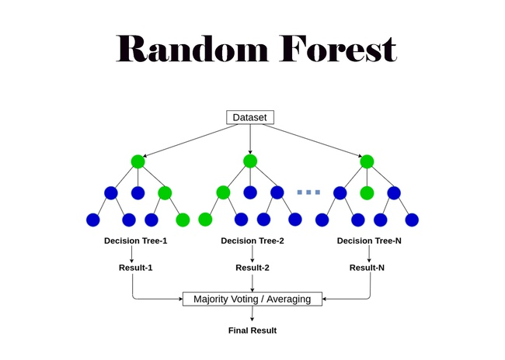
Hình 1.2 Hình ảnh mô phỏng thuật toán random forest
Ở thuật toán Decision Tree, khi xây dựng cây quyết định nếu để độ sâu tùy ý thì cây sẽ phân loại đúng hết các dữ liệu trong tập huấn luyện dẫn đến mô hình có thể dự đoán tệ trên tập validation/test, khi đó mô hình bị overfitting, hay nói cách khác là mô hình có high variance.
Do mỗi cây quyết định trong thuật toán Random Forest không dùng tất cả dữ liệu huấn luyện, cũng như không dùng tất cả các thuộc tính của dữ liệu để xây dựng cây nên mỗi cây có thể sẽ dự đoán không tốt, khi đó mỗi mô hình cây quyết định không bị overfitting mà có thế bị underfitting, hay nói cách khác là mô hình có high bias. Tuy nhiên, kết quả cuối cùng của thuật toán Random Forest lại tổng hợp từ nhiều cây quyết định, thế nên thông tin từ các cây sẽ bổ sung thông tin cho nhau, dẫn đến mô hình có low bias và low variance, hay mô hình có kết quả dự đoán tốt.
Ý tưởng tổng hợp các cây quyết định của thuật toán Random Forest giống với ý tưởng của The Wisdom of Crowds được đề xuất bởi by James Surowiecki vào năm 2004. The Wisdom of Crowds nói rằng thông thường tổng hợp thông tin từ 1 nhóm sẽ tốt hơn từ một cá nhân. Ở thuật toán Random Forest mình cũng tổng hợp thông tin từ 1 nhóm các cây quyết định và kết quả cho ra tốt hơn thuật toán Decision Tree với 1 cây quyết định.

LSTM
- Tổng quan về thuật toán LSTM:
- Thuật toán LSTM là một biến thể tiên tiến của mạng nơ-ron hồi tiếp (RNN), được thiết kế để giải quyết các vấn đề liên quan đến dữ liệu tuần tự có quan hệ phụ thuộc dài hạn.
- Không giống như RNN truyền thống, LSTM có thể ghi nhớ và học các mối quan hệ dài hạn nhờ vào cấu trúc đặc biệt gồm các ô nhớ (memory cells) và ba cổng chính: cổng vào, cổng quên và cổng ra.
- Các cổng này sử dụng các hàm kích hoạt sigmoid và tanh để điều tiết luồng thông tin một cách hiệu quả, cho phép LSTM ghi nhớ và quên chọn lọc thông tin khi cần thiết.
- Nhờ khả năng này, LSTM được ứng dụng rộng rãi trong nhiều lĩnh vực như xử lý ngôn ngữ tự nhiên (NLP), dịch máy, nhận dạng giọng nói, dự báo chuỗi thời gian và phân tích hành vi trong video.
- Khả năng vượt trội trong việc xử lý và nắm bắt quan hệ dài hạn giúp LSTM trở thành một công cụ không thể thiếu trong nghiên cứu và ứng dụng liên quan đến dữ liệu tuần tự.
- Kiến trúc thuật toán LSTM:
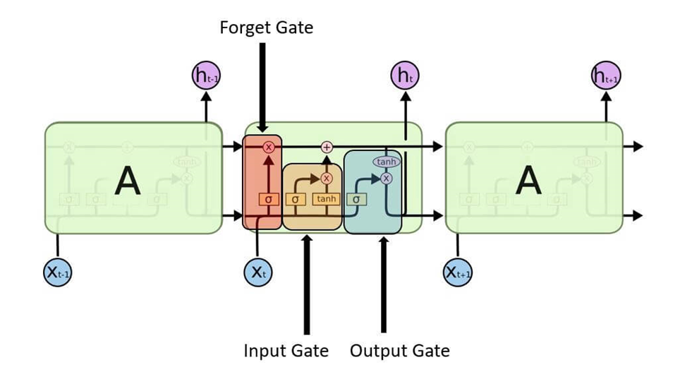
Hình 1.4 Kiến trúc của LSTM
Kiến trúc của mô hình LSTM được thiết kế nhằm giải quyết vấn đề gradient biến mất trong các mạng nơ-ron truyền thẳng và mạng RNN. LSTM là một dạng đặc biệt của RNN có khả năng học và ghi nhớ thông tin trong thời gian dài. Dưới đây là phần giải thích chi tiết các thành phần trong kiến trúc LSTM:
- Trạng thái ô nhớ (Cell State):
Trạng thái ô nhớ chạy xuyên suốt chuỗi thời gian và chỉ bị thay đổi bởi các phép toán tuyến tính và cơ chế cổng. Đây là yếu tố then chốt giúp LSTM khác biệt với RNN truyền thống, cho phép lưu giữ thông tin trong thời gian dài.
- Cổng quên (Forget Gate):
Đại diện bởi phần màu đỏ trong sơ đồ. Quyết định thông tin nào sẽ bị quên khỏi trạng thái ô nhớ. Sử dụng hàm sigmoid để xác định mức độ thông tin cần loại bỏ.
Công thức:
$${\text{f}}_{\text{t}}\text{ = }\text{σ}\text{(}{\text{U}}_{\text{f}}\text{∙}{\text{x}}_{\text{t}}\text{+}{\text{W}}_{\text{f}}\text{∙}{\text{h}}_{\text{t}\text{-1}}\text{+}{\text{b}}_{\text{f}}\text{ )}$$
Trong đó:
- ${\text{f}}_{\text{t}}$​: giá trị cổng quên tại thời điểm t
- $\text{σ}$: hàm kích hoạt sigmoid
- $U_{f}$ : trọng số cho đầu vào hiện tại
- ${\text{W}}_{\text{f}}$ : trọng số cho trạng thái ẩn trước đó
- $b_{f}$ : vector độ lệch (bias)
- $x_{t}$: đầu vào tại thời điểm t
- ${\text{h}}_{\text{t}\text{-1}}$: trạng thái ẩn tại thời điểm t-1
- Cổng vào (Input Gate):
Đại diện bởi phần màu vàng trong sơ đồ. Xác định thông tin mới nào sẽ được lưu trữ vào trạng thái ô nhớ.
Công thức:
$${\text{i}}_{\text{t}}\text{ = }\text{σ}\text{(}{\text{U}}_{\text{i}}\text{​∙}{\text{x}}_{\text{t}}\text{​+}{\text{W}}_{\text{i}}\text{​∙}{\text{h}}_{\text{t}\text{-1}}\text{+}{\text{b}}_{\text{i}}\text{​)}$$
Trong đó:
- ${\text{i}}_{\text{t}}$ : giá trị cổng vào tại thời điểm t
- ${\text{U}}_{\text{i} }$: trọng số cho đầu vào hiện tại
- ${\text{W}}_{\text{i}}$ : trọng số cho trạng thái ẩn trước đó
- ${\text{b}}_{\text{i}}$: vector độ lệch
- Cổng ra (Output Gate):
Đại diện bởi phần màu xanh dương trong sơ đồ. Xác định thông tin nào từ trạng thái ô nhớ sẽ được xuất ra ngoài.
Công thức:
$${\text{o}}_{\text{t}}\text{ = }\text{σ}\text{(}{\text{U}}_{\text{o}}\text{∙}{\text{x}}_{\text{t}}\text{+}{\text{W}}_{\text{o}}\text{∙}{\text{h}}_{\text{t}\text{-1}}\text{+}{\text{b}}_{\text{o}}\text{)}$$
Trong đó
- ${\text{o}}_{\text{t}}$​: giá trị cổng ra tại thời điểm t
- ${\text{U}}_{\text{o}}$​: trọng số cho đầu vào hiện tại
- ${\text{W}}_{\text{o}}$​: trọng số cho trạng thái ẩn trước đó
- ${\text{b}}_{\text{o}}$​: vector độ lệch

Ý nghĩa khoa học và thực tiễn của đề tài

Ý nghĩa khoa học
Đóng góp vào lĩnh vực NLP bằng việc áp dụng các kỹ thuật phân tích cảm xúc tiên tiến (BERTweet) và phát hiện cảm xúc (Emotion Detection) vào bài toán tài chính.
Cung cấp một phương pháp luận mới trong việc xử lý và trọng số hóa dữ liệu mạng xã hội để tăng độ tin cậy cho các mô hình dự báo.

Tính chất và sự cần thiết của bài toán dự đoán
Trong lĩnh vực khoa học dữ liệu và trí tuệ nhân tạo, dự đoán đóng vai trò thiết yếu trong việc hỗ trợ con người đưa ra các quyết định dựa trên thông tin thu thập được. Đặc biệt trong thị trường tài chính, bài toán dự đoán trở nên vô cùng quan trọng khi ứng dụng vào lĩnh vực tiền điện tử. Với sự biến động nhanh chóng và khó đoán, việc dự đoán giá tiền điện tử không chỉ giúp tối ưu hóa lợi nhuận mà còn hỗ trợ trong quản lý rủi ro.
- Sự cần thiết của dự đoán:
- Hỗ trợ ra quyết định: Các nhà đầu tư có thể sử dụng kết quả dự đoán để lựa chọn thời điểm mua hoặc bán một cách tối ưu.
- Quản lý rủi ro: Các mô hình dự đoán cho phép nhà đầu tư giảm thiểu thiệt hại do biến động giá quá lớn.
- Hỗ trợ chiến lược tự động hóa: Các mô hình dự đoán là nền tảng để phát triển các bot giao dịch tự động, giúp cải thiện hiệu suất đầu tư.

Ứng dụng thực tiễn tại Việt Nam
Tại Việt Nam, bài toán dự đoán giá tiền điện tử có nhiều ứng dụng thực tế:
- Hỗ trợ nhà đầu tư cá nhân: Các công cụ dự đoán giúp nhà đầu tư đưa ra quyết định mua/bán đúng thời điểm, giảm thiểu rủi ro trong giao dịch.
- Giao dịch tự động: Các mô hình dự đoán được tích hợp vào các bot giao dịch tự động, giúp nhà đầu tư thực hiện giao dịch hiệu quả hơn.
- Hỗ trợ phân tích thị trường: Các sàn giao dịch như Binance VN, Remitano cung cấp báo cáo phân tích dựa trên các mô hình dự đoán để hỗ trợ khách hàng.
- Nghiên cứu và đào tạo: Nhiều trường đại học tại Việt Nam đã bắt đầu nghiên cứu các thuật toán dự đoán giá, đồng thời sử dụng bài toán này như một ứng dụng học thuật thực tiễn.
- Ứng dụng trong DeFi: Các giao thức tài chính phi tập trung (DeFi) sử dụng dự đoán giá để cung cấp dịch vụ như cho vay (lending) hoặc đặt cược (staking) trên nền tảng blockchain.

Sentiment Analysis (Phân tích sắc thái cảm xúc) là một kỹ thuật trong xử lý ngôn ngữ tự nhiên (NLP), giúp nhận diện và phân loại cảm xúc trong văn bản, chẳng hạn như tích cực, tiêu cực hay trung lập. Bằng cách ứng dụng trí tuệ nhân tạo (AI), học máy (ML) và khai phá dữ liệu, phương pháp này hỗ trợ doanh nghiệp hiểu rõ hơn về suy nghĩ, quan điểm của khách hàng đối với sản phẩm, dịch vụ hoặc ý tưởng của họ.
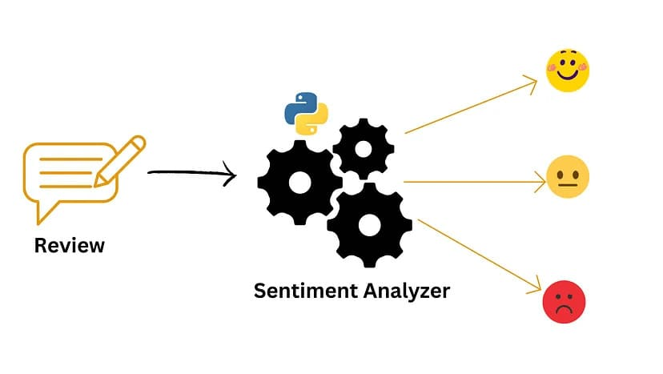
Các kỹ thuật phân tích cảm xúc (SA) đặc biệt hữu ích để dự đoán giá tài sản vì chúng cung cấp thông tin chi tiết về quan điểm và cảm xúc của công chúng đối với tài sản đó. Dữ liệu về cảm xúc và tâm lý thị trường có thể cung cấp những hiểu biết hữu ích về tâm trạng chung của thị trường, đây là một yếu tố quan trọng trong việc ra quyết định tài chính. Đôi khi, mọi người đưa ra phán đoán dựa trên cảm xúc nhiều hơn là logic. Việc ra quyết định của các nhà đầu tư có thể được nắm bắt thông qua việc phân tích các bài đăng trên mạng xã hội, sau đó có thể được sử dụng để dự báo giá. Một lĩnh vực nghiên cứu nổi bật khác là phát hiện cảm xúc (ED), khác với SA, ED phân loại một tập hợp cảm xúc cụ thể. Hơn nữa, nghiên cứu tâm lý học đã chỉ ra rằng cảm xúc của nhà đầu tư là một yếu tố quan trọng trong việc ra quyết định tài chính. Thái độ của nhà đầu tư có thể ảnh hưởng đến giá tài sản và được sử dụng để dự báo lợi nhuận trong tương lai. Điều này cũng áp dụng đối với tiền điện tử, bao gồm cả BTC. Do đó, SA có thể là một phương pháp hữu ích để dự đoán giá BTC, vì nó cung cấp thông tin chi tiết về quan điểm và tâm trạng của công chúng đối với tiền điện tử.

Công nghệ và công cụ sử dụng

Ngôn ngữ lập trình Python
Python là một ngôn ngữ lập trình bậc cao, đa mục đích và được thông dịch, được thiết kế với triết lý nhấn mạnh vào sự tối giản và tính dễ đọc của mã nguồn, Python đã trở thành một trong những ngôn ngữ phổ biến nhất thế giới, đặc biệt thống trị trong các lĩnh vực như Khoa học dữ liệu, Học máy, Phát triển Web và Tự động hóa.

Thư viện học máy Pytorch
PyTorch là một thư viện học máy - Machine Learning mã nguồn mở rất phổ biến, dựa trên ngôn ngữ lập trình Python và thư viện Torch. PyTorch là "vũ khí" hàng đầu được các nhà khoa học dữ liệu, kỹ sư AI lựa chọn để xây dựng, huấn luyện và triển khai các mô hình học sâu - Deep Learning, đặc biệt là các mô hình AI tiên tiến hiện nay như các Mô hình ngôn ngữ lớn LLM - như cấu trúc Transformer, thị giác máy tính - Computer Vision, và xử lý ngôn ngữ tự nhiên - NLP.
Tương tự như mảng Array trong NumPy, PyTorch sử dụng khái niệm Tensor làm đơn vị dữ liệu cơ bản. Điểm vượt trội là các Tensor của PyTorch có thể dễ dàng chuyển đổi để chạy trên GPU hoặc các chip tăng tốc khác như TPU, XPU thông qua CUDA hoặc ROCm, giúp tăng tốc độ tính toán lên gấp hàng trăm lần so với CPU.

Công cụ phân tich cảm xúc

VADER
VADER là một mô hình phân tích cảm xúc dựa trên từ điển (Lexicon) và hệ thống quy tắc (Rule-based), được thiết kế đặc biệt để tối ưu cho các văn bản trên mạng xã hội. VADER sở hữu một bộ từ điển khổng lồ chứa các từ ngữ được gán sẵn điểm số cảm xúc (từ -4 là cực kỳ tiêu cực đến +4 là cực kỳ tích cực). Khi xử lý một câu, nó sẽ tìm các từ này và cộng trừ điểm lại. Điểm đặc biệt của VADER là nó áp dụng các quy tắc ngôn ngữ con người hay dùng trên mạng xã hội

BERTweet
BERTweet là một mô hình LLM tiên tiến, dựa trên kiến trúc Transformer (BERT/RoBERTa), được phát triển và huấn luyện chuyên biệt cho dữ liệu tiếng Anh trên Twitter. Không giống như VADER chỉ tra từ điển, BERTweet hiểu ngôn ngữ theo dạng ngữ cảnh dạng hai chiều (bidirectional context). Nó được Meta và các nhà nghiên cứu huấn luyện trên một tập dữ liệu khổng lồ gồm khoảng 850 triệu tweet (80GB dữ liệu). Nó được dạy để hiểu cách người dùng mạng xã hội thực sự giao tiếp: cách dùng các thẻ @USER, đường dẫn HTTPURL, viết tắt, tiếng lóng, và đặc biệt là hệ thống Emoji (được BERTweet dịch và hiểu ngữ nghĩa rất sâu sắc).

THỰC NGHIỆM

Các bước xây dựng mô hình

Dữ liệu đầu vào và môi trường

Dữ liệu đầu vào
Bài toán có thể được phát biểu như sau: Cho một chuỗi dữ liệu lịch sử về giá trị của tiền điện tử, các thông số thị trường, và các yếu tố ảnh hưởng khác, mục tiêu là xây dựng một mô hình học máy có thể dự đoán giá trị của tiền điện tử trong tương lai.
Dữ liệu đầu vào:
Dữ liệu về giá trị tiền điện tử theo từng khoảng thời gian (thường là theo giờ, ngày hoặc tuần) và có thể có các yếu tố tác động như khối lượng giao dịch, tâm lý thị trường, các chỉ số kinh tế vĩ mô, và sự kiện quan trọng có thể ảnh hưởng đến giá tiền điện tử.
Dữ liệu về cảm xúc từ các bài đăng liên quan đến Bitcoin trên mạng xã hội X. Dữ liệu tweet được khai thác từ một tập dữ liệu công khai trên nền tảng Kaggle, bao gồm các bài đăng có chứa các hashtag phổ biến như #BTC hoặc #Bitcoin. Giai đoạn thu thập dữ liệu kéo dài từ ngày 10 tháng 2 năm 2021 đến ngày 20 tháng 11 năm 2022. Đây là một tập dữ liệu lớn với tổng cộng khoảng 4,5 triệu tweet liên quan được ghi nhận ban đầu. Trong số 11 thuộc tính có sẵn của tập dữ liệu, ba thuộc tính cốt lõi được trích xuất để phục vụ cho mô hình dự báo bao gồm:
- text: Nội dung chi tiết của tweet, được sử dụng để phân tích cảm xúc (Sentiment Analysis).
- date: Thời điểm chính xác tweet được tạo, dùng để đồng bộ hóa với dữ liệu giá Bitcoin theo các khoảng thời gian 30 phút.
- user_followers: Số lượng người theo dõi của tác giả tại thời điểm đăng bài, thuộc tính này đóng vai trò quan trọng trong việc tính toán trọng số ảnh hưởng của tweet đối với thị trường.
- is_retweet: Cho biết bài đăng có phải là do người dùng khác đăng lại hay không

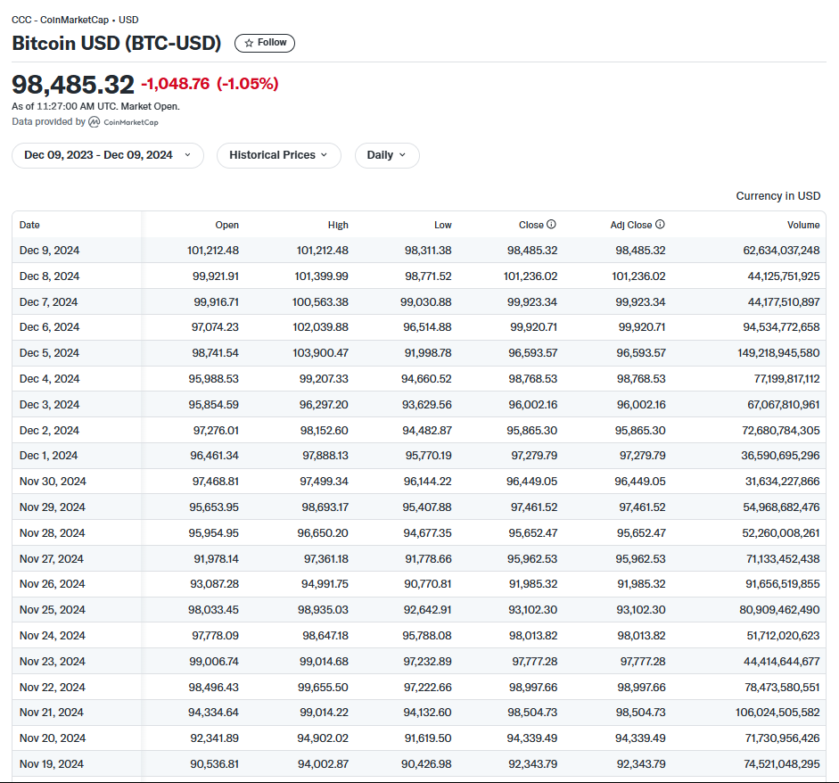
Hình 2.1 Ví dụ về dữ liệu lịch sử giá btc-usd

- Mô hình dự đoán: Sử dụng các kỹ thuật học máy, đặc biệt là mô hình LSTM (Long Short-Term Memory), để học từ các chuỗi thời gian quá khứ và dự đoán giá trị của tiền điện tử ở các thời điểm tương lai.
- Đầu ra: Giá trị dự đoán của tiền điện tử cho các khoảng thời gian tiếp theo, có thể là giá trị trong ngày, tuần, hoặc tháng tới.
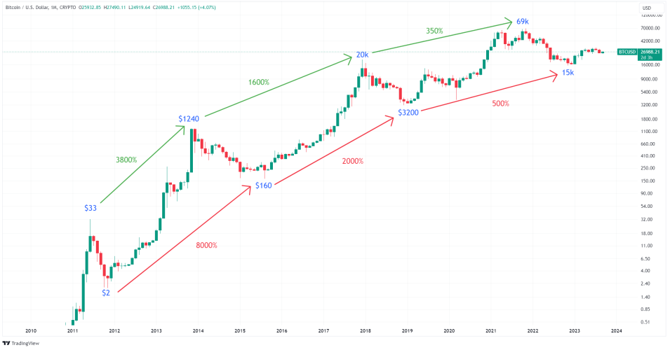
Hình 2.2 Ví dụ về dữ liệu đầu ra

Mục tiêu dự đoán
Mục tiêu của bài toán dự đoán giá tiền điện tử là:
- Dự đoán giá trị trong tương lai: Dựa trên dữ liệu quá khứ, mô hình phải dự đoán được giá trị của tiền điện tử trong các khoảng thời gian tiếp theo, ví dụ như trong vòng một ngày, một tuần, hay một tháng.
- Tạo ra một mô hình chính xác: Đảm bảo rằng mô hình dự đoán có thể cung cấp kết quả chính xác, giúp nhà đầu tư đưa ra quyết định thông minh trong việc mua bán tiền điện tử.
- Xử lý biến động thị trường: Mô hình cần phải có khả năng đối phó với những biến động mạnh mẽ và đột ngột trong giá trị của tiền điện tử, đồng thời cung cấp các dự đoán đáng tin cậy trong các tình huống thay đổi nhanh chóng của thị trường.

Khám phá và phân tích dữ liệu (EDA)

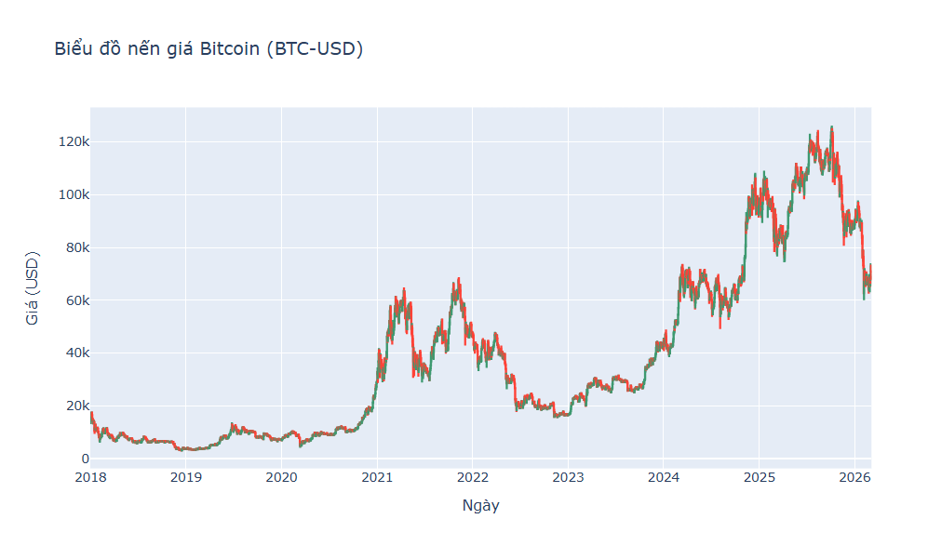
Hình 2.3 Biểu đồ nến giá Bitcoin
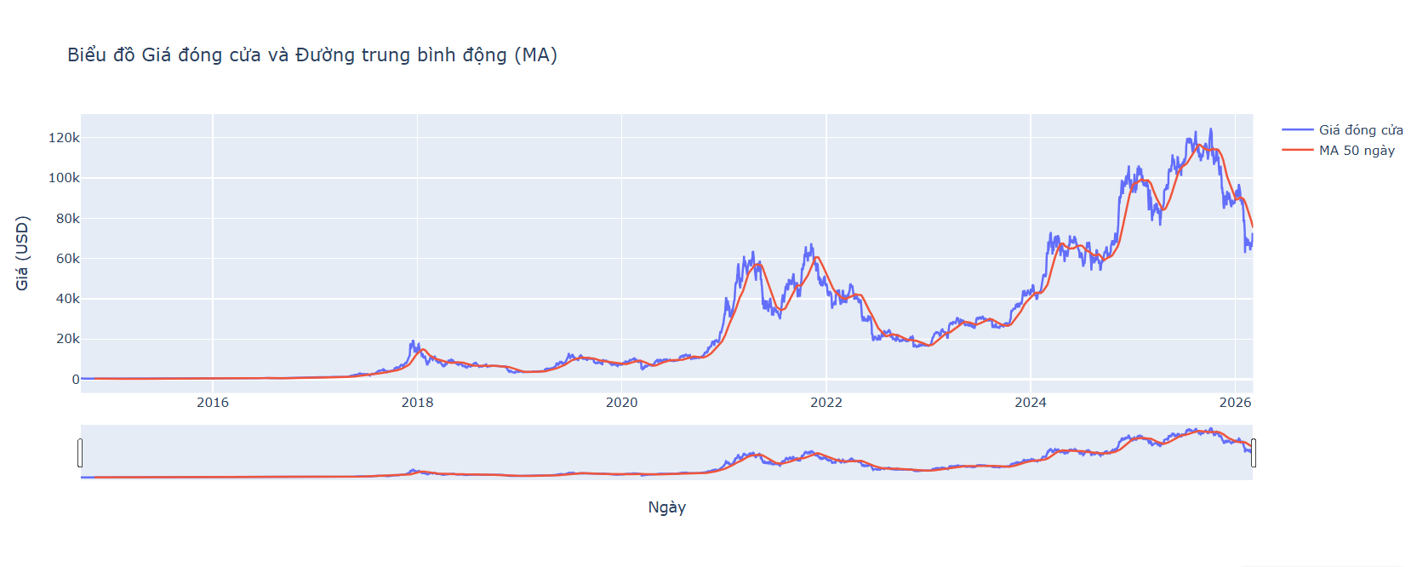
Hình 2.4 Biểu đồ giá đóng cửa và đường trung bình động
Đường MA giúp làm mượt dữ liệu giá, loại bỏ nhiễu và cho thấy xu hướng giá tổng thể trong một khoảng thời gian nhất định (ở đây là 50 ngày). Khi giá đóng cửa nằm trên đường MA, đó có thể là dấu hiệu của một xu hướng tăng giá và ngược lại.

Triển khai các mô hình dự báo
Để triển khai các mô hình dự báo BTC-USD, ta sử dụng thư viện Yfinance, một thư viện mã nguồn mở phổ biến dành cho ngôn ngữ lập trình Python, cho phép người dùng khai thác dữ liệu tài chính từ Yahoo Finance một cách nhanh chóng và hoàn toàn miễn phí. Công cụ này hỗ trợ tải xuống đa dạng các loại dữ liệu từ giá cổ phiếu lịch sử, tỷ giá hối đoái, tiền điện tử cho đến các chỉ số tài chính của doanh nghiệp. Nhờ khả năng tích hợp mượt mà với thư viện Pandas, dữ liệu trả về luôn ở dạng bảng biểu rất thuận tiện cho việc phân tích và tính toán. Với cú pháp đơn giản và hiệu quả, yfinance đã trở thành lựa chọn hàng đầu cho các nhà phát triển và nghiên cứu sinh khi xây dựng các mô hình dự báo hoặc công cụ theo dõi thị trường tự động.

KẾT QUẢ ĐÁNH GIÁ

